Учреждение образования

“БЕЛОРУССКИЙ ГОСУДАРСТВЕННЫЙ УНИВЕРСИТЕТ

ИНФОРМАТИКИ И РАДИОЭЛЕКТРОНИКИ”

Кафедра интеллектуальных информационных технологий

# Отчет по лабораторноой работе №8

# по курсу

# “Аппаратное обеспечение

# интеллектуальных систем”

Выполнил

Студент группы 121701: Олешкевич А.С.

Проверил: Жук А. A.

Минск 2023

Тема: Моделирование ассоциативной памяти с системой адресации по разрядным столбцам и по словам.

Цель работы: Освоение навыков построения и верификации модели ассоциативной памяти, обеспечивающей адресное считывание и запись по разрядным столбцам и по словам и выполнение логических операций над столбцами, поисковых операций и арифметических операций над полями слов.

Задание:

Построить и проверить программную модель ассоциативной памяти с диагональной адресацией на основе сумматора.

Размер массива памяти не более 16х16 двоичных разрядов (битов).

Разработанная программная модель должна уметь выполнять операции считывания и записи любых задаваемых разрядных столбцов и слов, а также выполнять поисковые, и логические операции над разрядными столбцами и арифметические операции над полями слов.

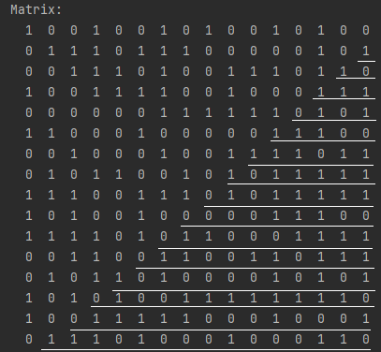 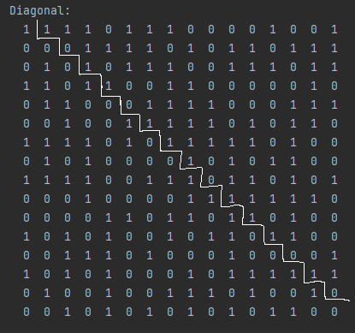

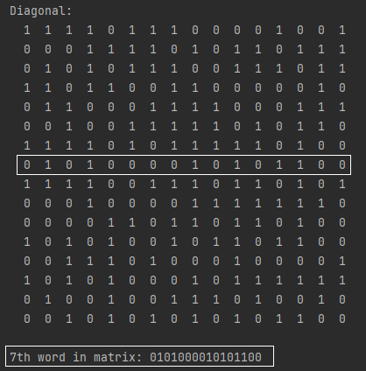

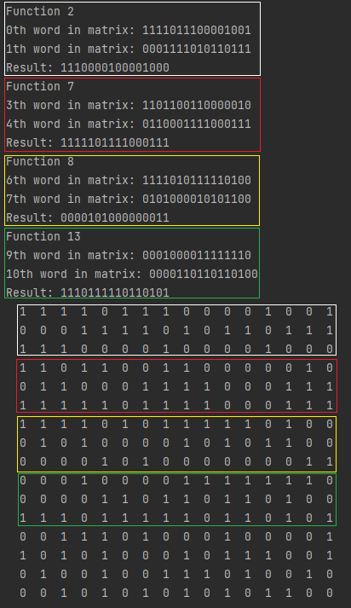

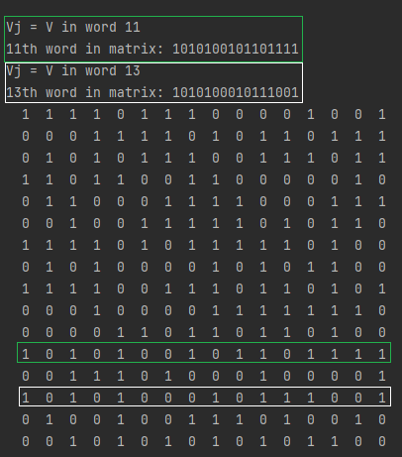

**INPUT:**

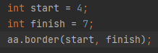

**OUTPUT:**

